Комитет по культуре
Администрации г. Улан-Удэ
МУНИЦИПАЛЬНОЕ АВТОНОМНОЕ УЧРЕЖДЕНИЕ
ДОПОЛНИТЕЛЬНОГО ОБРАЗОВАНИЯ
ДЕТСКАЯ ШКОЛА ИСКУССТВ № 6 г. Улан-Удэ
______________________________________________________________________
670033, РБ, г. Улан-Удэ, ул. Шумяцкого, 11, тел/факс (3012) 426277 e-mail:dshi6uu@mail.ru

ДОПОЛНИТЕЛЬНАЯ ПРЕДПРОФЕССИОНАЛЬНАЯ ОБРАЗОВАТЕЛЬНАЯ ПРОГРАММА В ОБЛАСТИ
МУЗЫКАЛЬНОГО ИСКУССТВА «НАРОДНЫЕ ИНСТРУМЕНТЫ»

Предметная область
ПО.01. МУЗЫКАЛЬНОЕ ИСПОЛНИТЕЛЬСТВО

РАБОЧАЯ ПРОГРАММА
по учебному предмету

ПО.01.УП.02. АНСАМБЛЬ

г. Улан-Удэ, 2021

«Одобрено»  Педагогическим советом  От «30» августа 2021 г. | «Утверждаю»  Директор МАУ ДО ДШИ №6  Т.Н. Хепнер  ________________________  (подпись)  «__» __________________ 20 ___ г.

Составитель: Толстикова О. Ю. – преподаватель по классу гитары.
Федорец А.А. – преподаватель по классу гитары.

Рецензенты: Огнев О. В. – заслуженный деятель искусств РБ и РФ.
Профессор ФГБОУ ВПО ВСГИК, художественный руководитель и главный дирижер КРО «Забайкалье»
Маюрова Ж. Ч. – преподаватель по классу «чанза» высшей квалификационной категории, руководитель Образцового оркестра бурятских народных инструментов

Структура программы учебного предмета

Пояснительная записка
- Характеристика учебного предмета, его место и роль в образовательном процессе;
- Срок реализации учебного предмета;
- Объем учебного времени, предусмотренный учебным планом образовательного учреждения на реализацию учебного предмета;
- Форма проведения учебных аудиторных занятий;
- Цель и задачи учебного предмета;
- Обоснование структуры программы учебного предмета;
- Методы обучения;
- Описание материально-технических условий реализации учебного предмета;

Содержание учебного предмета
- Сведения о затратах учебного времени;
- Годовые требования по классам;

Требования к уровню подготовки обучающихся

- Формы и методы контроля, система оценок
- Аттестация: цели, виды, форма, содержание;
- Критерии оценки;

Методическое обеспечение учебного процесса
- Методические рекомендации педагогическим работникам;
- Рекомендации по организации самостоятельной работы обучающихся;

Списки рекомендуемой нотной и методической литературы
- Учебная литература;
- Методическая литература.

Пояснительная записка

Характеристика учебного предмета, его место и роль в образовательном процессе
Программа учебного предмета «Ансамбль» разработана на основе и с учетом Федеральных государственных требований к дополнительной предпрофессиональной общеобразовательной программе в области музыкального искусства «Народные инструменты».
В общей системе профессионального музыкального образования значительное место отводится такому коллективному виду музицирования как ансамбль. В последние годы увеличилось число различных по составу ансамблей: как учебных, так и профессиональных.
Навыки коллективного музицирования формируются и развиваются на основе и параллельно с уже приобретенными знаниями в классе по специальности. Данная программа разработана для ансамблей народных инструментов.

Срок реализации учебного предмета «Ансамбль»
Реализации данной программы осуществляется с 4 по 8 классы (по образовательным программам со сроком обучения 8 (9) лет) и со 2 по 5 классы (по образовательным программам со сроком обучения 5 (6) лет).

- Объем учебного времени, предусмотренный учебным планом образовательного учреждения на реализацию предмета «Ансамбль»:

Таблица 1

Срок обучения – 8 (9) лет
Класс | с 4 по 8  классы | 9 класс
Максимальная учебная нагрузка (в часах) | 330 | 132
Количество часов на аудиторные занятия | 165 | 66
Количество часов на внеаудиторные занятия | 165 | 66
Консультации | 8 | 2

Таблица 2

Срок обучения – 5 (6) лет
Класс | с 2 по 5  классы | 6 класс
Максимальная учебная нагрузка (в часах) | 264 | 132
Количество часов на аудиторные занятия | 132 | 66
Количество часов на внеаудиторные занятия | 132 | 66
Консультации | 6 | 2

Консультации проводятся с целью подготовки обучающихся к контрольным урокам, зачетам, экзаменам, творческим конкурсам и другим мероприятиям по усмотрению учебного заведения.

4. Форма проведения учебных аудиторных занятий: мелкогрупповая (от 2 до 10 человек). Рекомендуемая продолжительность урока - 40 минут.

5. Цель и задачи учебного предмета

Цель:
- развитие музыкально-творческих способностей учащегося на основе приобретенных им знаний, умений и навыков в области ансамблевого исполнительства.

Задачи:
- стимулирование развития эмоциональности, памяти, мышления, воображения и творческой активности при игре в ансамбле;
- формирование у обучающихся комплекса исполнительских навыков, необходимых для ансамблевого музицирования;
- расширение кругозора учащегося путем ознакомления с ансамблевым репертуаром;
- решение коммуникативных задач (совместное творчество обучающихся разного возраста, влияющее на их творческое развитие, умение общаться в процессе совместного музицирования, оценивать игру друг друга);
- развитие чувства ансамбля (чувства партнерства при игре в ансамбле), артистизма и музыкальности;
- обучение навыкам самостоятельной работы, а также навыкам чтения с листа в ансамбле;
- приобретение обучающимися опыта творческой деятельности и публичных выступлений в сфере ансамблевого музицирования;
Учебный предмет «Ансамбль» неразрывно связан с учебным предметом
«Специальность», а также со всеми предметами дополнительной
предпрофессиональной общеобразовательной программы в области искусства "Народные инструменты".
Предмет «Ансамбль» расширяет границы творческого общения инструменталистов - народников с учащимися других отделений учебного заведения, привлекая к сотрудничеству исполнителей на других инструментах.
Занятия в ансамбле – накопление опыта коллективного музицирования.

6. Обоснование структуры учебного предмета
Обоснованием структуры программы являются ФГТ, отражающие все аспекты работы преподавателя с учеником.
Программа содержит следующие разделы:
- сведения о затратах учебного времени, предусмотренного на освоение учебного предмета;
- распределение учебного материала по годам обучения;
- описание дидактических единиц учебного предмета;
- требования к уровню подготовки обучающихся;
- формы и методы контроля, система оценок;
- методическое обеспечение учебного процесса. В соответствии с данными направлениями строится основной раздел программы «Содержание учебного предмета».

7. Методы обучения
Выбор методов обучения по предмету «Ансамбль» зависит от:
  - возраста учащихся;
  - их индивидуальных способностей;
  - от состава ансамбля;
  - от количества участников ансамбля.
Для достижения поставленной цели и реализации задач предмета используются следующие методы обучения:
- словесный (рассказ, объяснение);
- метод показа;
- частично – поисковый (ученики участвуют в поисках решения поставленной задачи).
Предложенные методы работы с ансамблем в рамках предпрофессиональной образовательной программы являются наиболее продуктивными при реализации поставленных целей и зада учебного предмета и основаны на проверенных методиках и сложившихся традициях ансамблевого исполнительства.

8. Описание материально – технических условий реализации учебного предмета «Ансамбль»
Материально – техническая база образовательного учреждения должна соответствовать санитарным и противопожарным нормам, нормам охраны труда.
В образовательном учреждении с полной комплектацией учеников по всем народным инструментам должно быть достаточное количество высококачественных народных инструментов, а также должны быть созданы условия для их содержания, своевременного обслуживания и ремонта.

Содержание учебного предмета

Основные составы ансамблей, наиболее практикуемые в детских школах искусств – дуэты, трио.
Ансамбли могут быть составлены как из однородных инструментов, так и из различных групп инструментов. Инструментальный состав, количество участников в ансамбле могут варьироваться. Также в классе ансамбля практикуется унисонная форма музицирования.

Варианты возможных составов ансамблей:
- Однородные составы:
  - Дуэты
- Дуэт гитаристов
1.2. Трио
- Три гитаристов
Смешанные составы:
1.3.Дуэты:
- домра малая, гитара;
1.4. Трио:
- домра малая, гитара, баян (аккордеон);
1.5. Квартеты:
- домра малая, гитара, баян (аккордеон), балалайка, контрабас.

При наличии инструментов в учебном заведении и при наличии достаточного числа обучающихся возможно дублирование определенных партий ансамбля.

- Сведения о затратах учебного времени, предусмотренного на освоение учебного предмета «Ансамбль», на максимальную, самостоятельную нагрузку обучающихся и аудиторные занятия:
Срок обучения – 8 (9) лет
Аудиторные занятия: с 4 по 8 класс – 1 час в неделю, в 9 классе – 2 часа.
Самостоятельные занятия: с 4 по 9 класс – 1 час в неделю.

Срок обучения – 5 (6) лет
Аудиторные занятия: со 2 по 5 класс – 1 час в неделю, в 6 классе – 2 часа в неделю.
Самостоятельные занятия: с 2 по 6 класс – 1 час в неделю.
Объем времени на самостоятельную работу определяется с учетом сложившихся педагогических традиций и методической целесообразности.
Виды внеаудиторной работы:
- выполнение домашнего задания;
- подготовка к концертным выступлениям;
- посещение учреждений культуры (филармоний, театров, концертных залов и др.);
- участие обучающихся в концертах, творческих мероприятиях и культурно-просветительской деятельности образовательного учреждения и др.
Учебный материал распределяется по годам обучения – классам. Каждый класс имеет свои дидактические задачи и объем времени, предусмотренный для освоения учебного материала.

Требования по годам обучения
В ансамблевой игре так же, как и в сольном исполнительстве, требуются определенные музыкально-технические навыки владения инструментом, навыки совместной игры, такие, как:
  - сформированный комплекс умений и навыков в области коллективного творчества - ансамблевого исполнительства, позволяющий демонстрировать в ансамблевой игре единство исполнительских намерений и реализацию исполнительского замысла;
  - навыки по решению музыкально-исполнительских задач ансамблевого исполнительства, обусловленных художественным содержанием и особенностями формы, жанра и стиля музыкального произведения.

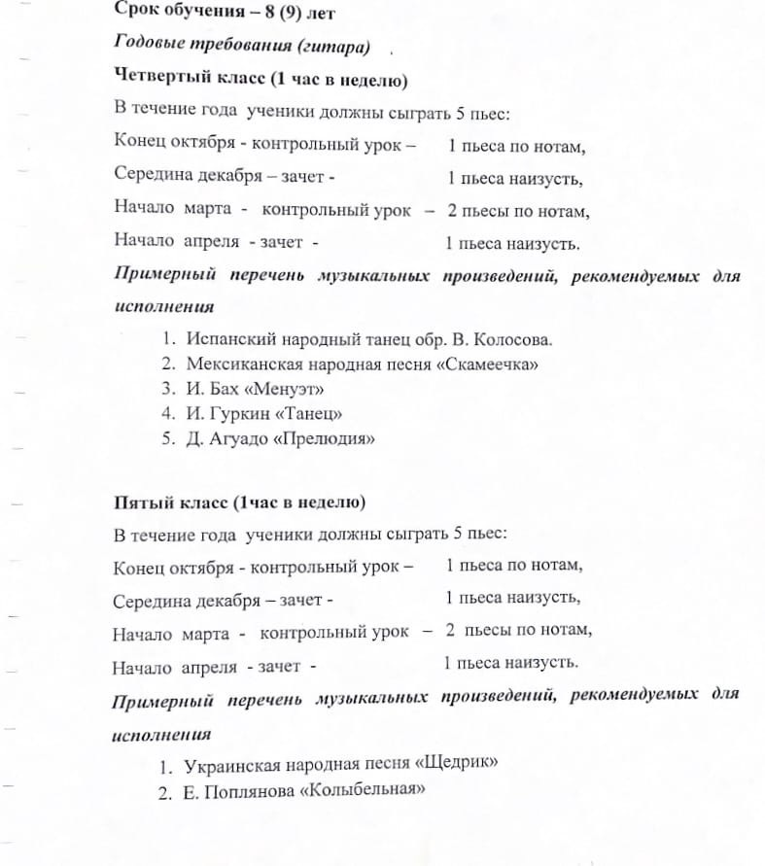

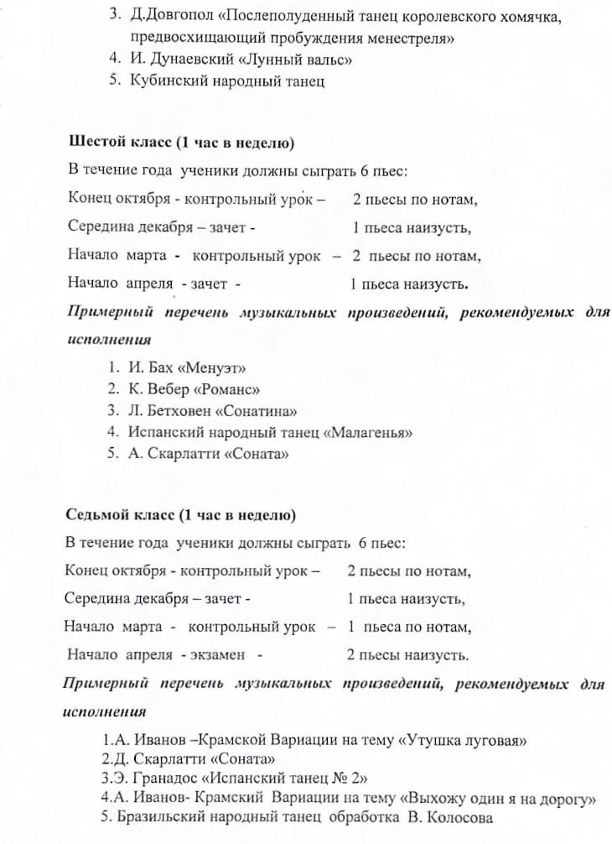
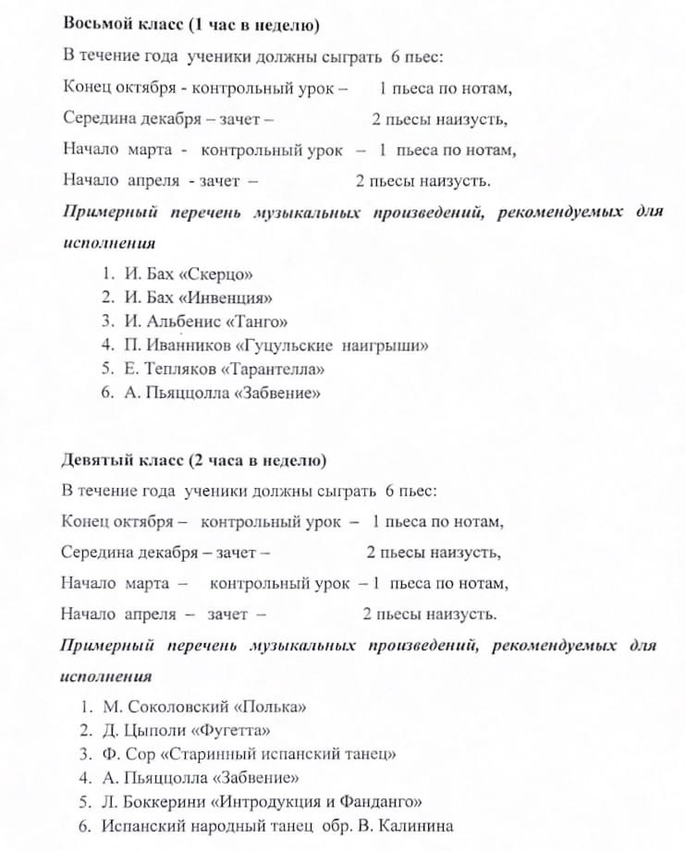

Срок обучения – 6 лет
Годовые требования

Второй класс (1 час в неделю)
В течение года ученики должны сыграть 3 пьесы:
Конец II четверти – контрольный урок – 1 пьеса по нотам, Конец III четверти – контрольный урок – 1 пьеса по нотам, Конец IV четверти – зачет – 1 пьеса по нотам.

Примерный перечень музыкальных произведений, рекомендуемых для исполнения:
- Й. Кюфнер «Анданте»
- Э. Шварц «Дуэт»
- А. Виницкий Этюд №1 До мажор
- Е. Поплянова «Камышинка-дудочка»
- М. Иорданский «Песенка про чибиса»
- Русская народная песня «Ах, Самара, городок»

7. Й. Кюфнер | «Пьеса»
8. И.С. Бах | «Маленькая ария»

Третий класс (1 час в неделю)
В течение года ученики должны сыграть 3 пьесы:
Конец II четверти – контрольный урок – 1 пьеса по нотам, Конец III четверти – контрольный урок – 1 пьеса по нотам, Конец IV четверти – зачет – 1 пьеса по нотам

Примерный перечень музыкальных произведений, рекомендуемых для исполнения:
- В. Андреев «Гвардейский марш»
- Ф. Карулли «Анданте»
- М. Каркасси – О. Киселѐв «Вальс»
- Е. Поплянова «Доброй ночи»
- Русская народная песня «Выйду ль я на речку»
- Аноним «Блюз»

7. Ф. Куперен | «Гавот»

Четвертый класс (1 час в неделю)
В течение года ученики должны сыграть 3 пьесы:
Конец II четверти – контрольный урок – 1 пьеса по нотам, Конец III четверти – контрольный урок – 1 пьеса по нотам,

Конец IV четверти – зачет – 1 пьеса по нотам.

Примерный перечень музыкальных произведений, рекомендуемых для исполнения:
- В. Калинина «Эксодус» Испанский танец
- В. Ерзунов «Марш» из Детской сюиты
- Ф. де Милано «Канцона»
- Е. Поплянова «Девичий хоровод»
- А. Смирнов «В старинном стиле»
- А. Виницкий «Кукла для Натали»
- Ф. Шуберт «Вальс»
- К.В. Глюк «Ария»
- Ф. Карулли «Пьеса» 10.И. Брамс «Вальс»
11.Р. Леонкавалло «Рассвет»

Пятый класс (1 час в неделю)
В течение года ученики должны сыграть 3 пьесы:
Конец II четверти – контрольный урок – 1 пьеса по нотам, Конец III четверти – контрольный урок – 1 пьеса по нотам, Конец IV четверти – зачет – 1 пьеса наизусть.

Примерный перечень музыкальных произведений, рекомендуемых для исполнения
- О. Зубченко «Сальвадор» Испанский танец
- В. Козлов «Милонга»
- А. Виницкий «Песня дождя»
- Русская народная песня «Ой, да ты, калинушка»
- «Испанское болеро»
- Е. Дербенко «Весѐлая игра»
- А. Смирнов Романс «Мария»
- А. Иванов-Крамской «Вальс»

Шестой класс (2 часа в неделю)
В течение года ученики должны сыграть 4 пьесы:
Конец I четверти – контрольный урок – 1 пьеса по нотам, Конец II четверти – контрольный урок – 1 пьеса наизусть, Конец III четверти – контрольный урок – 1 пьеса по нотам, Конец IV четверти – зачет – 1 пьеса наизусть.

Примерный перечень музыкальных произведений, рекомендуемых для исполнения
- И. С. Бах «Скерцо»
- С. Абреу «Тико-тико»
- Д. Шостакович «Романс»
- Е. Пернамбуко «Бразильский танец»
- В. Гордовская «Памяти Есенина»
- З. Фибих «Поэма»
- И. С. Бах «Прелюдия»
- Д. Агуадо Этюд
- Л. Моццани «Полька»
- А. Шнитке «Пастораль» из сюиты в старинном стиле 11.Н. Паганини «Романс»
12. Й. Мерц «Испанский танец»

Требования к уровню подготовки обучающихся

Результатом освоения программы является приобретение обучающимися следующих знаний, умений и навыков в области ансамблевого исполнительства:
- развитие интереса у обучающихся к музыкальному искусству в целом;
- реализацию в ансамбле индивидуальных практических навыков игры на инструменте, приобретенных в классе по специальности;
- приобретение особых навыков игры в музыкальном коллективе (ансамбль, оркестр);
- развитие навыка чтения нот с листа;
- развитие навыка транспонирования, подбора по слуху;
- знание репертуара для ансамбля;
- наличие навыков репетиционно-концертной работы в качестве члена музыкального коллектива;
- повышение мотивации к продолжению профессионального обучения на инструменте.

Формы и методы контроля, система оценок
- Аттестация: цели, виды, форма, содержание
Основными видами контроля успеваемости являются:
  - текущий контроль успеваемости учащихся;
  - промежуточная аттестация;
  - итоговая аттестация.

Каждый вид контроля имеет свои цели, задачи, формы.
Текущий контроль направлен на поддержание учебной дисциплины, выявление отношения к предмету, на ответственную организацию домашних занятий, имеет воспитательные цели, может носить стимулирующий характер. Текущий контроль осуществляется регулярно преподавателем, оценки выставляются в журнал и дневник учащегося. При оценивании учитывается:
  - отношение ребенка к занятиям, его старания и прилежность;
  - качество выполнения предложенных заданий;
  - инициативность и проявление самостоятельности как на уроке, так и во время домашней работы;
  - темпы продвижения.
На основании результатов текущего контроля выводятся четверные оценки.
Особой формой текущего контроля является контрольный урок, который проводится преподавателем, ведущим предмет.

Промежуточная аттестация определяет успешность развития учащегося и степень освоения им учебных задач на определенном этапе. Наиболее распространенными формами промежуточной аттестации являются контрольные уроки, проводимые с приглашением комиссии, зачеты.
При оценивании обязательным является методическое обсуждение, которое должно носить рекомендательный, аналитический характер, отмечать степень освоения учебного материала, активность, перспективы и темп развития ученика.
Участие в концертах может приравниваться к выступлению на контрольном уроке, а участие в конкурсах может приравниваться к выступлению на зачетах. Зачёт проводится в конце каждого учебного года, определяет качество освоения учебного материала, уровень соответствия с учебными задачами года.
Контрольные уроки в рамках промежуточной аттестации проводятся в конце первой, второй и третьей четверти в счет аудиторного времени, предусмотренного на предмет «Ансамбль». В конце учебного года проводится зачёт. К зачёту допускаются учащиеся, полностью выполнившие все учебные задания.
По завершении зачёта допускается его пересдача, если обучающийся получил неудовлетворительную оценку.
В конце пятого года обучения на основании зачёта выставляется оценка, которая заносится в свидетельство об окончании образовательного учреждения. Учащиеся, желающие продолжить образование и готовящиеся к поступлению в средние учебные заведения, на шестом году обучения
продолжают работу по программе «Ансамбль» согласно учебному плану.
- Критерии оценок
Для аттестации обучающихся создаются фонды оценочных средств, которые включают в себя методы контроля, позволяющие оценить приобретенные знания, умения и навыки.

Критерии оценки качества исполнения
По итогам исполнения программы на зачете, академическом прослушивании или экзамене выставляется оценка по пятибалльной шкале:

Таблица 4
Оценка | Критерии оценивания выступления
5 («отлично») | технически качественное и художественно  осмысленное исполнение, отвечающее всем требованиям на данном этапе обучения
4 («хорошо») | отметка отражает грамотное исполнение с  небольшими недочетами (как в техническом плане, так и в художественном)
3 («удовлетворительно») | исполнение с большим количеством недочетов, а именно: недоученный текст, слабая техническая подготовка, малохудожественная игра, отсутствие  свободы игрового аппарата и т.д.
2 («неудовлетворительно») | комплекс недостатков, причиной которых является отсутствие домашних занятий, а также  плохой посещаемости аудиторных занятий
«зачет» (без отметки) | отражает достаточный уровень подготовки и  исполнения на данном этапе обучения.

Согласно ФГТ, данная система оценки качества исполнения является основной. В зависимости от сложившихся традиций того или иного учебного заведения и с учетом целесообразности оценка качества исполнения может быть дополнена системой «+» и «-», что даст возможность более конкретно отметить выступление учащегося.
Фонды оценочных средств призваны обеспечивать оценку качества приобретенных выпускниками знаний, умений и навыков, а также степень готовности учащихся выпускного класса к возможному продолжению профессионального образования в области музыкального искусства.

Методическое обеспечение учебного процесса

Методические рекомендации педагогическим работникам
В отличие от другого вида коллективного музицирования - оркестра, где партии, как правило, дублируются, в ансамбле каждый голос солирующий, выполняет свою функциональную роль. Регулярные домашние занятия позволяют выучить наиболее сложные музыкальные фрагменты до начала совместных репетиций. Согласно учебному плану, как в обязательной, так и в вариативной части объем самостоятельной нагрузки по предмету «Ансамбль» составляет 1 час в неделю.
Педагогу по ансамблю можно рекомендовать частично составить план занятий с учетом времени, отведенного на ансамбль для индивидуального разучивания
партий с каждым учеником. На начальном этапе в ансамблях из трех и более человек рекомендуется репетиции проводить по два человека, умело сочетать и чередовать состав. Также можно предложить использование часов, отведенных на консультации, предусмотренные учебным планом. Консультации проводятся с целью подготовки учеников к контрольным урокам, зачетам, экзаменам, творческим конкурсам и другим мероприятиям, по усмотрению учебного заведения.
Педагог должен иметь в виду, что формирование ансамбля иногда происходит в зависимости от наличия конкретных инструменталистов в данном учебном заведении. При определенных условиях допустимо участие в одном ансамбле учеников разных классов (младшие – средние, средние – старшие). В данном случае педагогу необходимо распределить партии в зависимости от степени подготовленности учеников.
В целях расширения музыкального кругозора и развития навыков чтения нот с листа желательно знакомство учеников с большим числом произведений, не доводя их до уровня концертного выступления.
На начальном этапе обучения важнейшим требованием является ясное понимание учеником своей роли и значения своих партий в исполняемом произведении в ансамбле.
Педагог должен обращать внимание на настройку инструментов, правильное звукоизвлечение, сбалансированную динамику, штриховую согласованность, ритмическую слаженность и четкую, ясную схему формообразующих элементов.
При выборе репертуара для различных по составу ансамблей педагог должен стремиться к тематическому разнообразию, обращать внимание на сложность материала, ценность художественной идеи, качество инструментовок и переложений для конкретного состава, а также на сходство диапазонов инструментов, на фактурные возможности данного состава. Грамотно составленная программа, профессионально, творчески выполненная инструментовка - залог успешных выступлений.
В звучании ансамбля немаловажным моментом является размещение исполнителей (посадка ансамбля). Оно должно исходить от акустических особенностей инструментов, от необходимости музыкального контактирования между участниками ансамбля.

- Рекомендации по организации самостоятельной работы обучающихся Учащийся должен тщательно выучить свою индивидуальную партию, обращая внимание не только на нотный текст, но и на все авторские указания, после чего следует переходить к репетициям с партнером по ансамблю. После каждого урока с преподавателем ансамбль необходимо вновь репетировать, чтобы исправить указанные преподавателем недостатки в игре. Желательно самостоятельно ознакомиться с партией другого участника ансамбля. Важно, чтобы партнеры по ансамблю обсуждали друг с другом свои творческие намерения, согласовывая их друг с другом. Следует отмечать в нотах ключевые моменты, важные для достижения наибольшей синхронности звучания, а также звукового баланса между исполнителями.

Списки рекомендуемой учебной и методической литературы

1. Учебная литература
- Козлов В., Поплянова Е.
Три-четыре! Let`s start playing. Пьесы для трио и квартета гитаристов
- Искусство гитарного ансамбля (Дуэты, трио, квартеты). Выпуск 1. (мл.,ср.,кл.) Составитель: Донских В.
- Концертные пьесы для двух гитар Составитель: Трофимов Д.
- Бах И. С. Транскрипции для одной, двух и трех гитар Составитель: Кузнецова В.
- Искусство гитарного ансамбля. Дуэты, трио. Вып. 2.
Составитель: Донских В.
- Поплянова Е.
Милонга. Танго. Румба. Для трех гитар
- Кофанов А. Пьесы для двух гитар. Тетрадь 1
- Дауленд Д. Три пьесы. Для трех гитар. Транскр. В. Ильина
- Гитара в ансамбле. Начальные классы ДМШ. Тетрадь 2 Составитель: Фетисов Г. А.
- Каурина Г. Шаг за шагом. Легкие мелодии и ансамбли для начинающих гитаристов. Часть 1
- Каурина Г. Шаг за шагом. Легкие мелодии и ансамбли для начинающих гитаристов. Часть 2. Изучение позиций
- На пути к Баху. Транскрипции для одной и двух гитар Составитель: Перелож. Кузнецова В.
- Произведения русских и зарубежных композиторов. Для дуэта шестиструнных гитар Составитель: Пермяков И.
- Бах И. С. Шутка. Сицилиана (трио гитар).
- Иванова-Крамская Н.А. Хрестоматия гитариста: ансамбли для гитары с духовыми, струнными инструментами, фортепиано (для учащ. старш. кл. ДМШ)
- Малков О. Гитара в ансамбле. Домра, флейта, фортепиано
- Поплянова Е., Козлов В. Музыкальный десерт. Ансамбли для гитары и фортепиано
- Рогалѐв И. Осенний мотет. Для трех гитар. Партитура
- Педагогический репертуар гитариста. Младшие классы ДМШ. Пьесы, упражнения, ансамбли для шестиструнной гитары. Выпуск 1 Составитель: Гитман А.
- Поплянова Е. Три прелюдии. Для флейты и гитары
- Привалов С. Пьесы и ансамбли. Для шестиструнной гитары (флейты и гитары). Средние и старшие классы ДМШ
- Агабабов В. Гитара. Хрестоматия. Средние кл. ДМШ. Часть I – Пьесы. Ч. II – Ансамбли. Этюды
- Произведения зарубежных композиторов. Переложение для скрипки и шестиструнной гитары. Выпуск 2 Составитель: Возный В.
- Произведения зарубежных композиторов. Переложение для скрипки и шестиструнной гитары. Выпуск 1 Составитель: Возный В.
- Паганини Н. 3 сонаты для скрипки и гитары. Ред. партии скрипки В. Ямпольского. Ред. партии гитары А. Иванова-Крамского
- Педагогический репертуар для ансамбля домры и гитары. Младшие классы ДМШ и ДШИ Составитель: Потапова А., Трофимов Д.
- Поплянова Е. Счастливые башмаки. Ансамбли для 2-х гитар
Денисов Э., Волков К., Подгайц Е.

Методическая литература
  - Васильев Ю. Широков А. Рассказы о русских народных инструментах М., 1986
  - Лихачев Ю. Программа по гитаре. Современная развивающая методика обучения
  - Демидов А. Вопросы формирования ансамбля русских народных инструментов. Вопросы исполнительства на народных инструментах. Вып.1.С- П., 2004
  - Имханицкий М. У истоков русской народной оркестровой культуры. М., 1987
  - Каргин А. Работа с самодеятельным оркестром русских народных инструментов М., 1984
  - Максимов Е. Оркестры и ансамбли русских народных инструментов. М., 1999
  - Методика обучения игре на народных инструментах. Составитель Говорушко П. М., 1975
  - Оркестр русских народных инструментов и проблемы воспитания дирижера. Сборник трудов. Вып. 85. Составитель Зиновьев В. М., 1986
  - Поздняков А. Работа дирижера с оркестром русских народных инструментов. Методические указания для студентов – заочников отделений народных музыкальных инструментов высших учебных заведений и училищ. М.,1964
  - Попонов В. Русская народная инструментальная музыка. М.. 1984 11.Пересада А. Оркестры русских народных инструментов. Справочник. М.,
1985
- Ушенин В. Работа со смешанным ансамблем русских народных инструментов в ВУЗе. Музыкальная педагогика и исполнительство на русских народных инструментах М., 1984
- Шишаков Ю. Инструментовка для русского народного оркестра. Учебное пособие. М., 2005

